УДК 004.89:336.77
ПРИМЕНЕНИЕ НЕЙРОННЫХ СЕТЕЙ В ЗАДАЧАХ ОЦЕНКИ РИСКОВ
ВОЗВРАТА ДЕНЕЖНЫХ СРЕДСТВ ДОЛЖНИКА БАНКУ
Суворов Н.Д., Зарайский С.А.
Казанский национальный исследовательский технический университет им. А.Н. Туполева-КАИ (КНИТУ-КАИ), Казань, Россия
Аннотация
В статье рассматривается задача прогнозирования вероятности выхода заёмщика банка на просроченную задолженность с применением методов машинного обучения. Предложена модель многоклассовой классификации на основе ансамблевого метода Random Forest и softmax-регрессии, использующая 27 признаков клиента, кредитного договора, платёжной дисциплины и истории взаимодействий. Выполнен сравнительный анализ с существующими подходами (LSTM-SVM, LightGBM, XGBoost, логистическая регрессия). Экспериментальные результаты демонстрируют точность классификации 87,3% при 5-кратной кросс-валидации для трёхклассовой задачи. Модель внедрена в информационную систему департамента по работе с просроченной задолженностью банка.
Ключевые слова: нейронные сети, машинное обучение, прогнозирование просроченной задолженности, кредитный скоринг, Random Forest, softmax-регрессия, банковские риски.
1. Введение
Проблема просроченной задолженности остаётся одной из ключевых в банковском секторе Российской Федерации. По данным Банка России, объём просроченных кредитов физических лиц стабильно превышает 1 трлн рублей, а доля проблемных кредитов в портфелях коммерческих банков составляет от 4 до 8% в зависимости от сегмента. Рост объёмов кредитования на фоне макроэкономической нестабильности увеличивает потребность в автоматизированных системах раннего выявления потенциальных дефолтов.
Традиционные методы оценки кредитоспособности, основанные на экспертных правилах [11, 12] и скоринговых картах [13, 14], обладают рядом существенных ограничений: неспособность учитывать нелинейные зависимости между признаками, низкая адаптивность к изменяющимся условиям рынка, а также высокая зависимость от качества экспертных знаний. Современные методы машинного обучения позволяют преодолеть эти ограничения за счёт автоматического выявления скрытых закономерностей в данных.
В отличие от большинства существующих работ [1–3], предлагающих бинарную классификацию (просрочка / отсутствие просрочки), в настоящем исследовании предлагается трёхклассовая модель, разделяющая заёмщиков по степени риска. Выделены три класса: класс 0 (низкий риск) — доля просроченных платежей менее 30%, клиент редко допускал задержки; класс 1 (средний риск) — доля просрочек от 30% до 60%, нестабильное платёжное поведение; класс 2 (высокий риск) — доля просрочек свыше 60%, систематические нарушения обязательств. Такая градация позволяет дифференцировать стратегии взаимодействия с должниками: от мягкого напоминания (soft collection) для класса 0 до передачи в юридический отдел (legal collection) для класса 2.
Целью настоящей работы является разработка и исследование модели многоклассовой классификации с тремя указанными классами риска для прогнозирования вероятности выхода заёмщика на просроченную задолженность, а также её интеграция в информационную систему департамента по работе с просроченной задолженностью (ДРПЗ) банка.
2. Обзор существующих исследований
Задача прогнозирования кредитного дефолта активно исследуется на стыке областей машинного обучения и финансовой аналитики. Исторически выделяются методы одиночной классификации [11, 13], использующие один базовый алгоритм, и методы комбинированной классификации [1, 15], объединяющие несколько моделей для повышения точности. Ниже приведён сравнительный анализ результатов трёх наиболее релевантных работ.
2.1. Li X. et al. (2018): комбинированная модель LSTM-SVM
Li X. и соавт. [1] предложили гибридную модель, в которой статические данные заёмщика обрабатываются алгоритмом SVM, а динамические последовательности транзакций за 365 дней — сетью LSTM. Итоговая вероятность вычисляется как среднее арифметическое выходов двух моделей. Исследование выполнено на данных платформы Rong360 (3 426 записей после обработки, 22 признака). Для борьбы с дисбалансом классов применены SMOTE [5] и K-means. Результаты представлены в таблице 1.
Модель | Precision | Recall | F1 | Accuracy | Support
Bayesian | 0,79 | 0,79 | 0,79 | 0,79 | 686
KNN | 0,93 | 0,93 | 0,93 | 0,93 | 686
LSTM | 0,93 | 0,92 | 0,92 | 0,92 | 686
LSTM-SVM | 0,98 | 0,99 | 0,99 | 0,99 | 686
Таблица 1. Результаты моделей в работе Li X. et al. (2018)
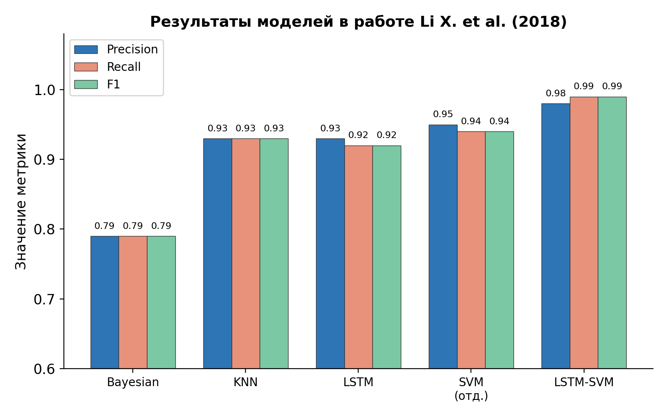
Рис. 1. Сравнение метрик Precision, Recall и F1 моделей (Li X. et al., 2018)
Комбинированная модель LSTM-SVM показала наивысшую точность (F1 = 0,99), значительно превосходя одиночные алгоритмы. Однако крайне малый объём данных (3 426 записей, тест — 686) и аномально высокий результат вызывают сомнения в обобщающей способности модели. Используется бинарная классификация без градации степени риска, отсутствует анализ важности признаков.
2.2. Xu S., Zhang P. (2021): сравнение моделей на платформе TianChi
Xu S. и Zhang P. [2] провели систематическое сравнение пяти моделей (LR, SVM, NBM, RF, LightGBM) на наборе данных платформы TianChi (800 000 записей, 46 признаков). Авторы выполнили комплексную инженерию признаков: обработку пропусков, порядковое кодирование, корреляционный анализ, устранение выбросов и логарифмическую нормализацию. Результаты представлены в таблице 2.
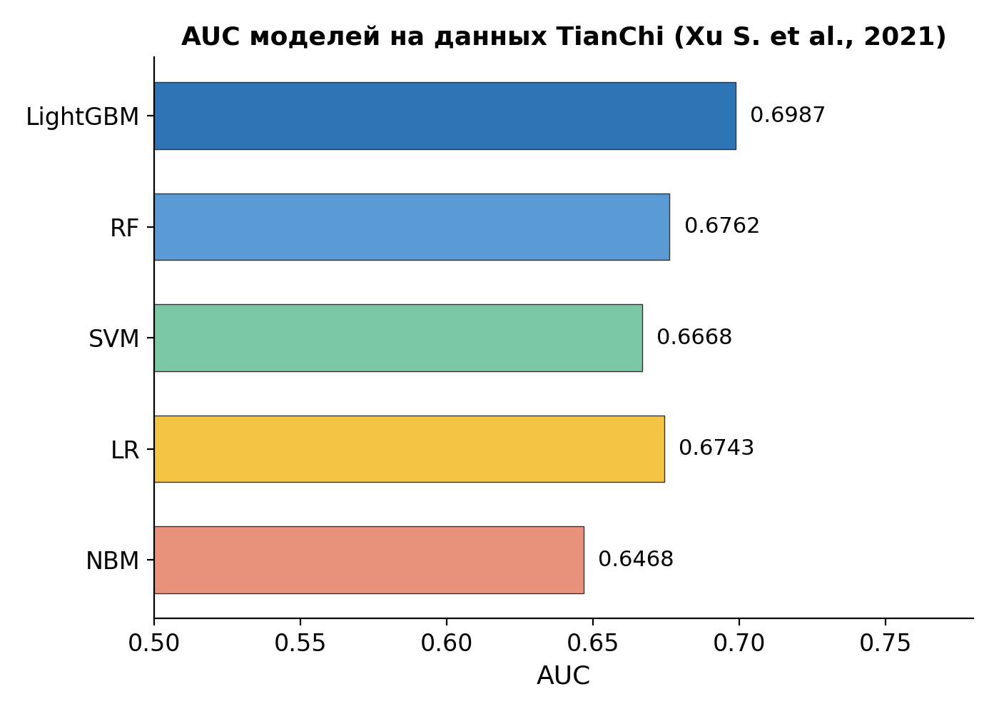
Рис. 2. Сравнение AUC моделей на данных TianChi (Xu S. et al., 2021)
Модель | AUC | Precision | Recall | F1 | Лучший?
LR | 0,6743 | 0,6631 | 0,7008 | 0,6814 | Recall
SVM | 0,6668 | 0,6548 | 0,697 | 0,6752 | —
NBM | 0,6468 | 0,679 | 0,5935 | 0,6334 | Худший
RF | 0,6762 | 0,6667 | 0,697 | 0,6815 | —
LightGBM | 0,6987 | 0,697 | 0,697 | 0,697 | Лучший
Таблица 2. Результаты моделей в работе Xu S. et al. (2021)
LightGBM показал лучшие результаты (AUC = 0,6987), однако абсолютные значения AUC для всех моделей невысоки (0,65–0,70). Бинарная классификация не позволяет различить степень риска. Отсутствуют кросс-валидация и анализ интерпретируемости.
2.3. Zhu X. et al. (2023): объяснимое прогнозирование дефолта с LIME
Zhu X. и соавт. [3] сравнили четыре модели (LR, дерево решений, XGBoost, LightGBM) на 800 000 записях платформы TianChi и применили метод LIME [8] для анализа интерпретируемости лучшей модели. Предобработка включала медианное заполнение пропусков, устранение выбросов по принципу 3σ (осталось 612 742 записи), удаление коррелированных признаков, IV-отбор (удаление признаков с IV < 0,02), PCA для анонимных переменных и создание новых признаков через взаимодействие. Итого: 25 входных признаков.
Алгоритм LIME объясняет предсказание путём локальной аппроксимации линейной моделью. Веса возмущений определяются ядерной функцией:
 (*)
где D(x,z) = 1 − (x·z)/(|x|·|z|) — косинусное расстояние, σ — ширина ядра (0,75·√p, p — число столбцов). Локальная линейная модель g оптимизируется:
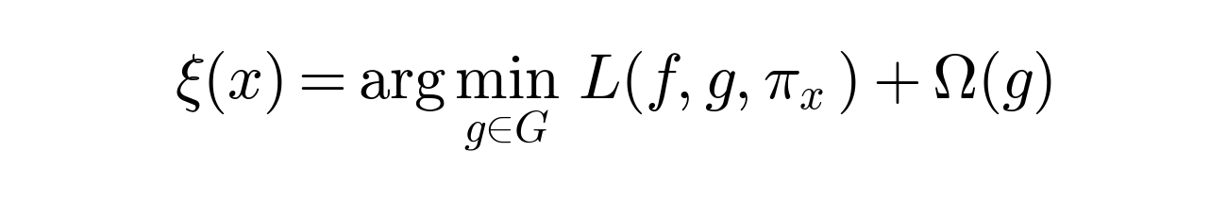 (**)
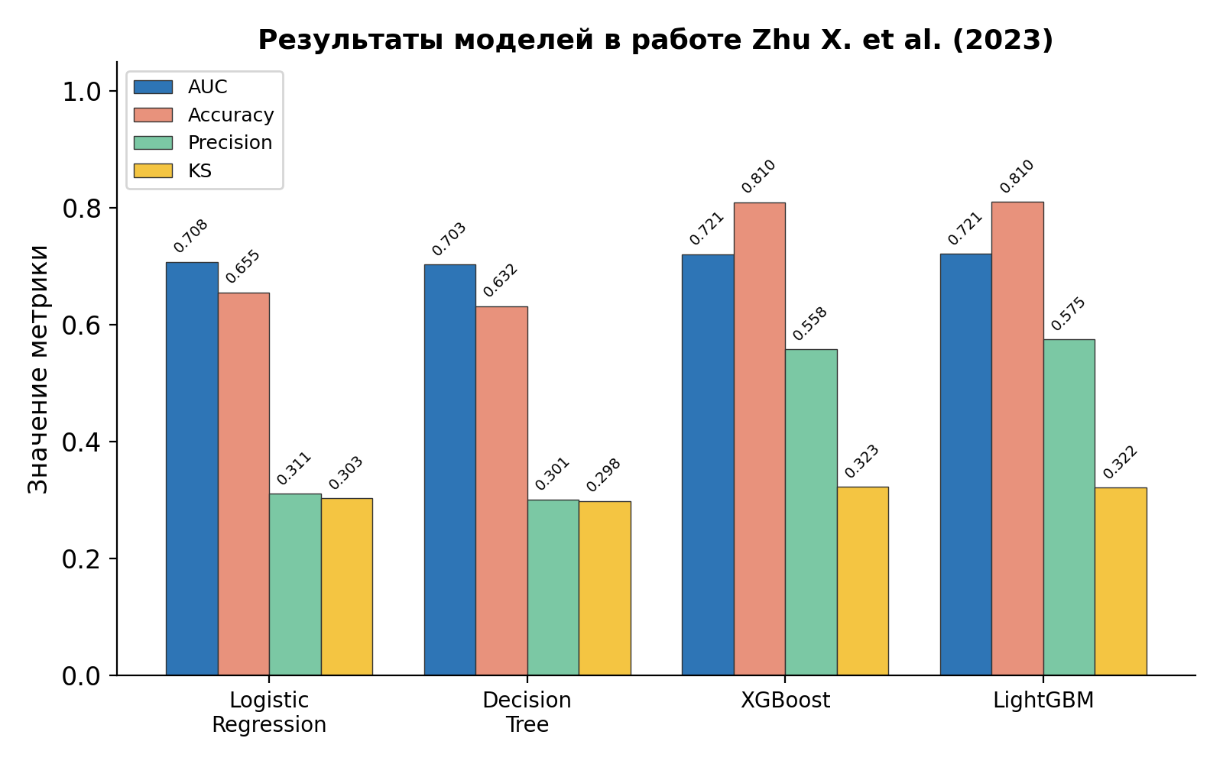
Рис. 3. Сравнение метрик AUC, Accuracy, Precision и KS (Zhu X. et al., 2023)
Метрика | LR | Dec. Tree | XGBoost | LightGBM | Лучший
AUC | 0,7080 | 0,7034 | 0,7206 | 0,7213 | LightGBM
Accuracy | 0,6555 | 0,6317 | 0,8098 | 0,8104 | LightGBM
Precision | 0,3110 | 0,3015 | 0,5583 | 0,5751 | LightGBM
KS | 0,3033 | 0,2985 | 0,3225 | 0,3215 | XGBoost
Таблица 3. Результаты моделей в работе Zhu X. et al. (2023)
Авторы дополнительно провели 5-кратную кросс-валидацию LightGBM: средний AUC = 0,7206 (дисперсия 0,0013), средняя accuracy = 0,8085 (дисперсия 0,0010), что подтверждает стабильность модели.
LIME-анализ выявил ключевые факторы для образцов с высоким риском: срок кредита (term > 3 года), подкласс грейда (subGrade > 14), коэффициент долговой нагрузки (dti > 23,77), а также статус домовладения. Для образцов с низким риском те же переменные имели обратное направление влияния.
LightGBM вновь показал лучшие результаты (AUC = 0,7213, accuracy = 0,8104). Применение LIME для интерпретируемости — важный вклад. Однако используется бинарная классификация, не рассматриваются поведенческие признаки (контакты с банком, обещания оплаты), отсутствует интеграция в банковскую ИС.
2.4. Синтез и выявление нерешённых проблем
Критерий | Li X. (2018) | Xu S. (2021) | Zhu X. (2023) | Наша модель
Лучший метод | LSTM-SVM | LightGBM | LightGBM | RF + Softmax
Объём данных | 3 426 | 800 000 | 612 742 | ~5 000
Число признаков | 22 | 43 | 25 | 27
Число классов | 2 | 2 | 2 | 3
Лучшая Accuracy | 0,99 | — | 0,8104 | 0,873
Лучшая AUC | — | 0,6987 | 0,7213 | —
Кросс-валидация | Нет | Нет | 5-fold | 5-fold
Интерпретируем. | Нет | Нет | LIME | Feature Imp.
Поведенч. данные | Нет | Нет | Нет | Да
Внедрение в ИС | Нет | Нет | Нет | Да
Таблица 4. Комплексное сравнение рассмотренных исследований
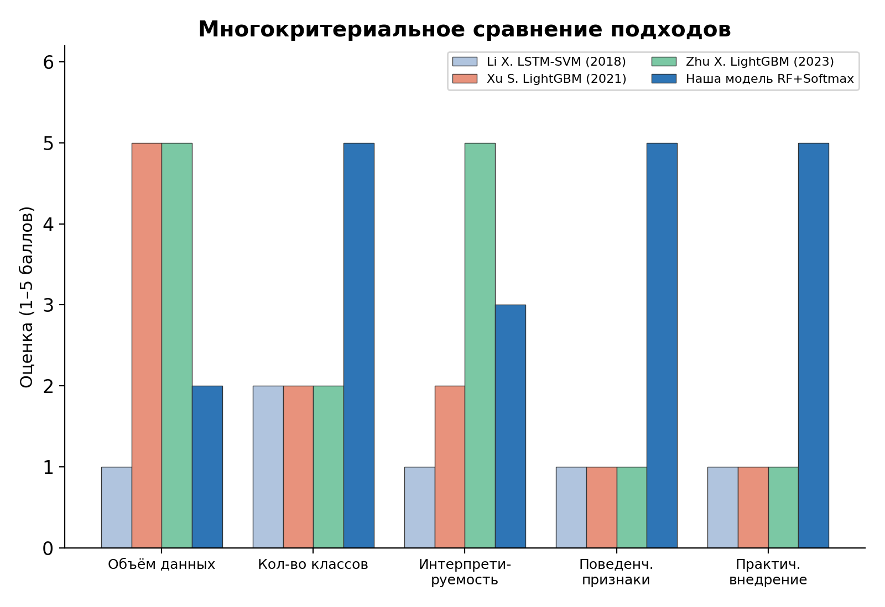
Рис. 4. Многокритериальная оценка подходов (1 — минимум, 5 — максимум)
На основе проведённого анализа выявлены следующие нерешённые проблемы:
Проблема 1. Все рассмотренные работы ограничиваются бинарной классификацией (дефолт / отсутствие дефолта). Для практических задач управления взысканием необходима градация степени риска, позволяющая дифференцировать стратегии работы с должниками.
Проблема 2. Ни одна из рассмотренных работ не использует поведенческие признаки клиента: историю контактов с банком, обещания оплаты, их выполнение. Эти данные доступны в подразделениях по работе с просроченной задолженностью и несут ценную информацию о намерениях и дисциплине должника.
Проблема 3. Модели с аномально высокой точностью (LSTM-SVM: 99%) на малых данных не подтверждены на независимых выборках, а модели на крупных данных (LightGBM) показывают умеренные AUC (0,70), что оставляет пространство для улучшений.
Проблема 4. Отсутствует интеграция моделей прогнозирования в полноценные информационные системы банка с замкнутым циклом: прогноз → приоритизация → распределение задач → обратная связь.
Таким образом, анализ существующих методов показывает, что наиболее эффективными для прогнозирования кредитного дефолта являются ансамблевые методы (LightGBM, Random Forest, XGBoost), превосходящие одиночные классификаторы (LR, SVM, NBM). Вместе с тем все рассмотренные работы ограничиваются бинарной классификацией и не используют поведенческие данные взаимодействия с банком. В настоящей работе предлагается трёхклассовая модель на основе ансамблевого метода Random Forest с softmax-регрессией, использующая 27 признаков, включая уникальную группу поведенческих факторов (история контактов, обещания оплаты), и интегрированная в информационную систему ДРПЗ банка.
3. Математическая модель
3.1. Постановка задачи
Формально задача ставится как задача многоклассовой классификации. Дана обучающая выборка (X, y), где X — матрица признаков размерности m × n (m — количество кредитов, n = 27 — количество признаков), y — вектор целевых переменных. Требуется построить отображение f: ℝⁿ → {0, 1, 2}, минимизирующее ошибку классификации.
Целевая переменная определяется на основе доли просроченных платежей:
 (1)

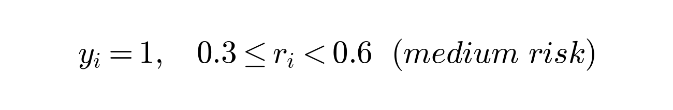 (2)

3.2. Формирование признакового пространства
Вектор признаков xᵢ = (xᵢ,₁, xᵢ,₂, ..., xᵢ,₂₇) формируется из пяти групп источников:
Группа 1. Демографические признаки (j = 1…8): возраст, пол, доход, наличие и количество других кредитов, семейное положение, количество иждивенцев, уровень образования.
Группа 2. Параметры кредита (j = 9…14): сумма кредита, срок, процентная ставка, минимальный платёж, возраст кредита, статус.
Группа 3. Состояние задолженности (j = 15…18): остаток долга, просроченная часть, штрафы, максимальная просрочка в днях.
Группа 4. Платёжная дисциплина (j = 19…23): дни с последнего платежа, количество и доля просроченных платежей, средний размер и стандартное отклонение платежей.
Группа 5. История взаимодействий (j = 24…27): количество контактов, успешных дозвонов, обещаний оплаты, выполненных обещаний.
Нормализация z-преобразованием:
 (3)
3.3. Модель softmax-регрессии
Для каждого класса k ∈ {0, 1, 2} вычисляются логиты:
 (4)
Вероятности через функцию softmax:
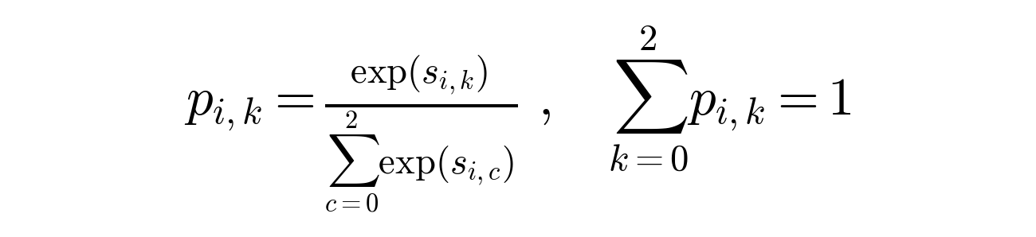 (5)
Предсказание:
 (6)
3.4. Функция потерь
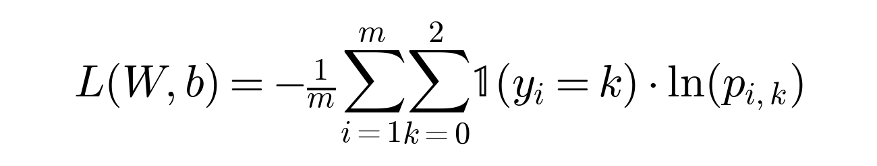 (7)
Оптимизация градиентным спуском:
 (8)
3.5. Ансамблевая модель Random Forest
T = 200 деревьев, d_max = 12, min_samples_split = 8, min_samples_leaf = 4. Критерий Джини:
 (9)
Голосование:
 (10)
Балансировка классов: class_weight = balanced.
4. Экспериментальные результаты
4.1. Описание данных
Выборка ~5 000 кредитов, 27 признаков. Разделение 80/20 со стратификацией.
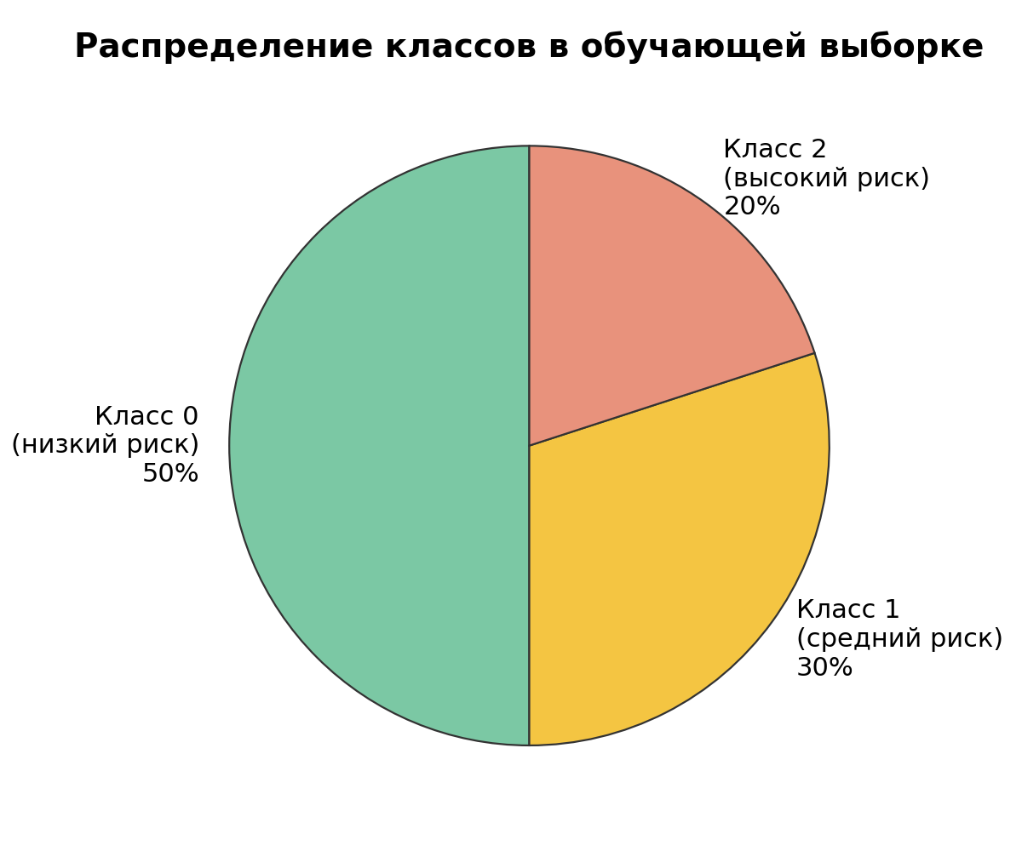
Рис. 5. Распределение классов в обучающей выборке
4.2. Результаты классификации
Метрика | Класс 0 (низкий) | Класс 1 (средний) | Класс 2 (высокий)
Precision | 0,91 | 0,82 | 0,88
Recall | 0,93 | 0,78 | 0,86
F1-мера | 0,92 | 0,80 | 0,87
Accuracy (средн.) | 0,873 | — | —
Таблица 5. Результаты Random Forest (5-fold CV)
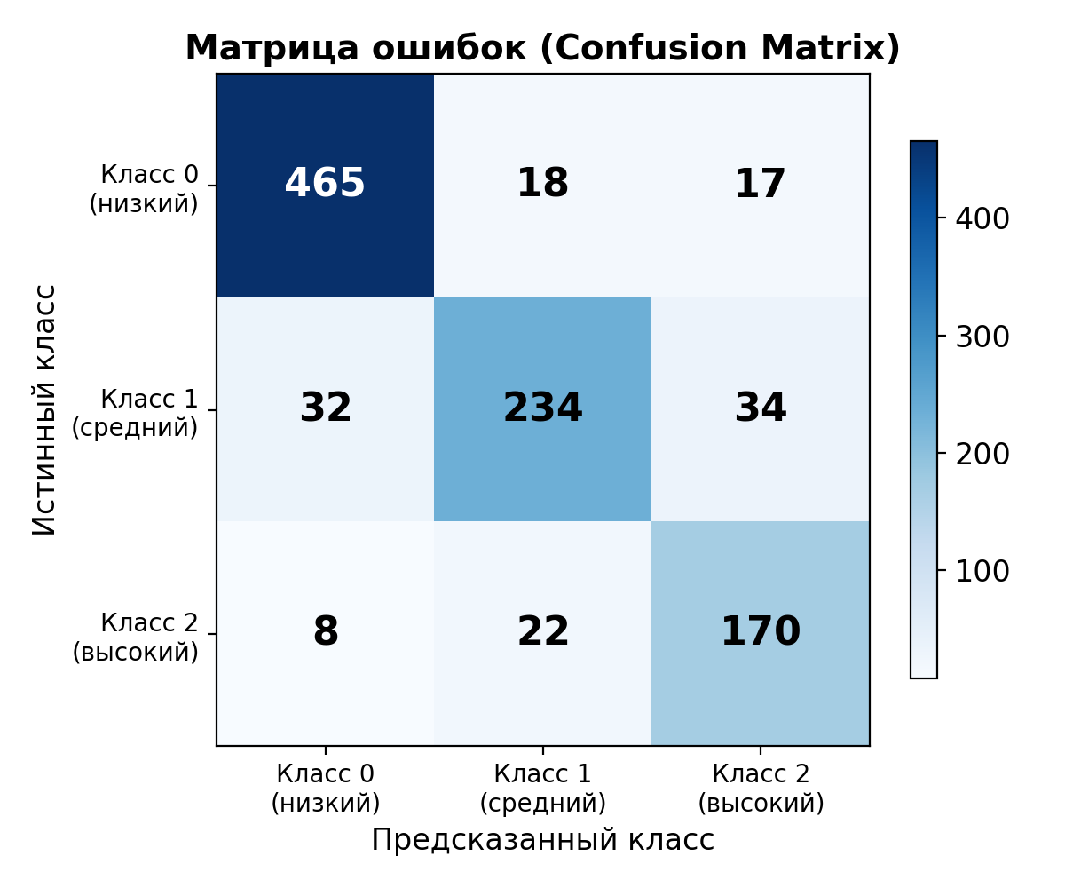
Рис. 6. Матрица ошибок на тестовой выборке
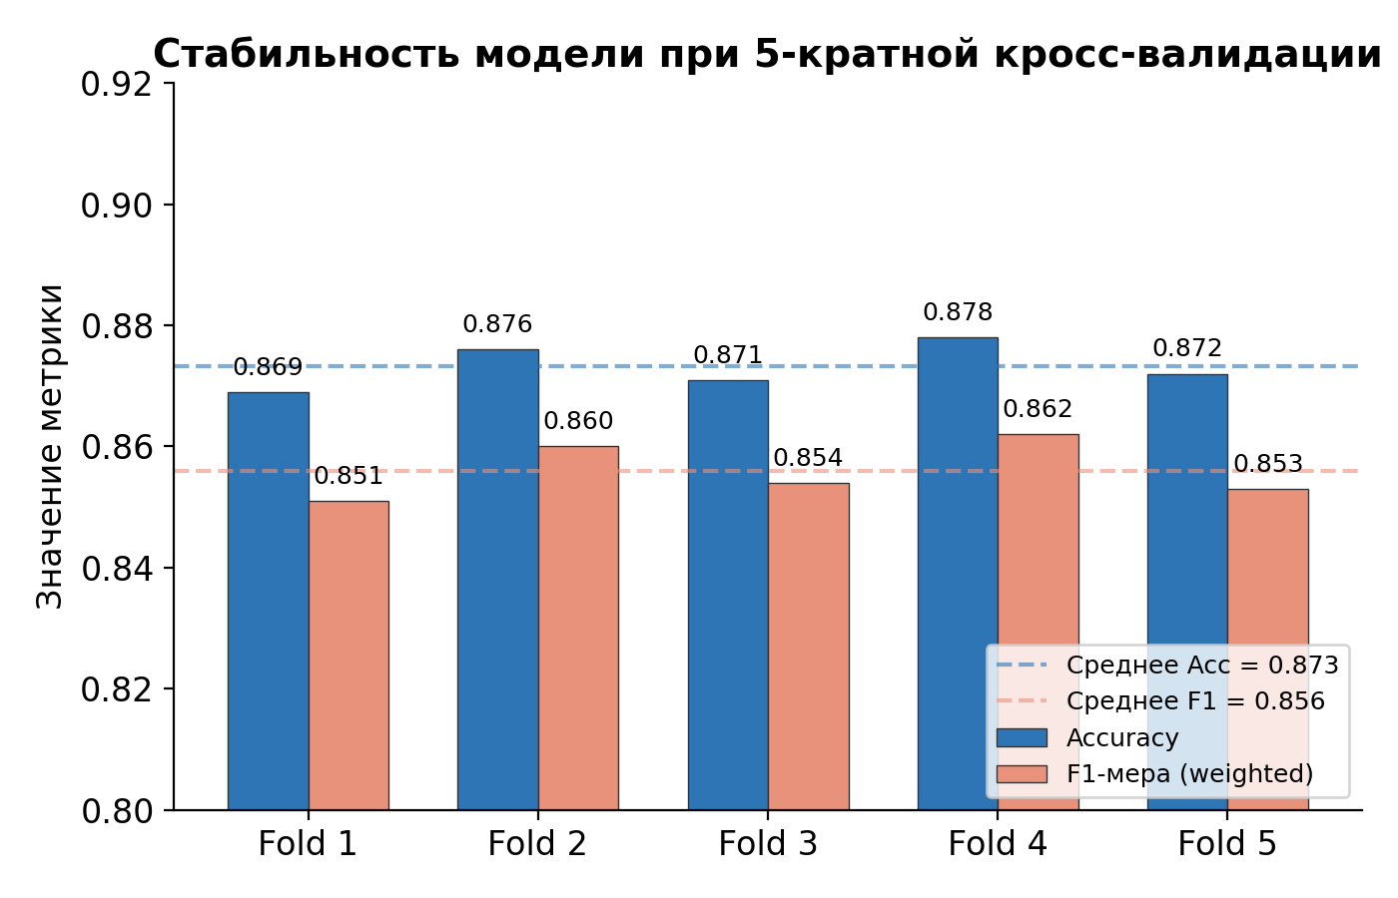
Рис. 7. Стабильность метрик при 5-кратной кросс-валидации
4.3. Важность признаков
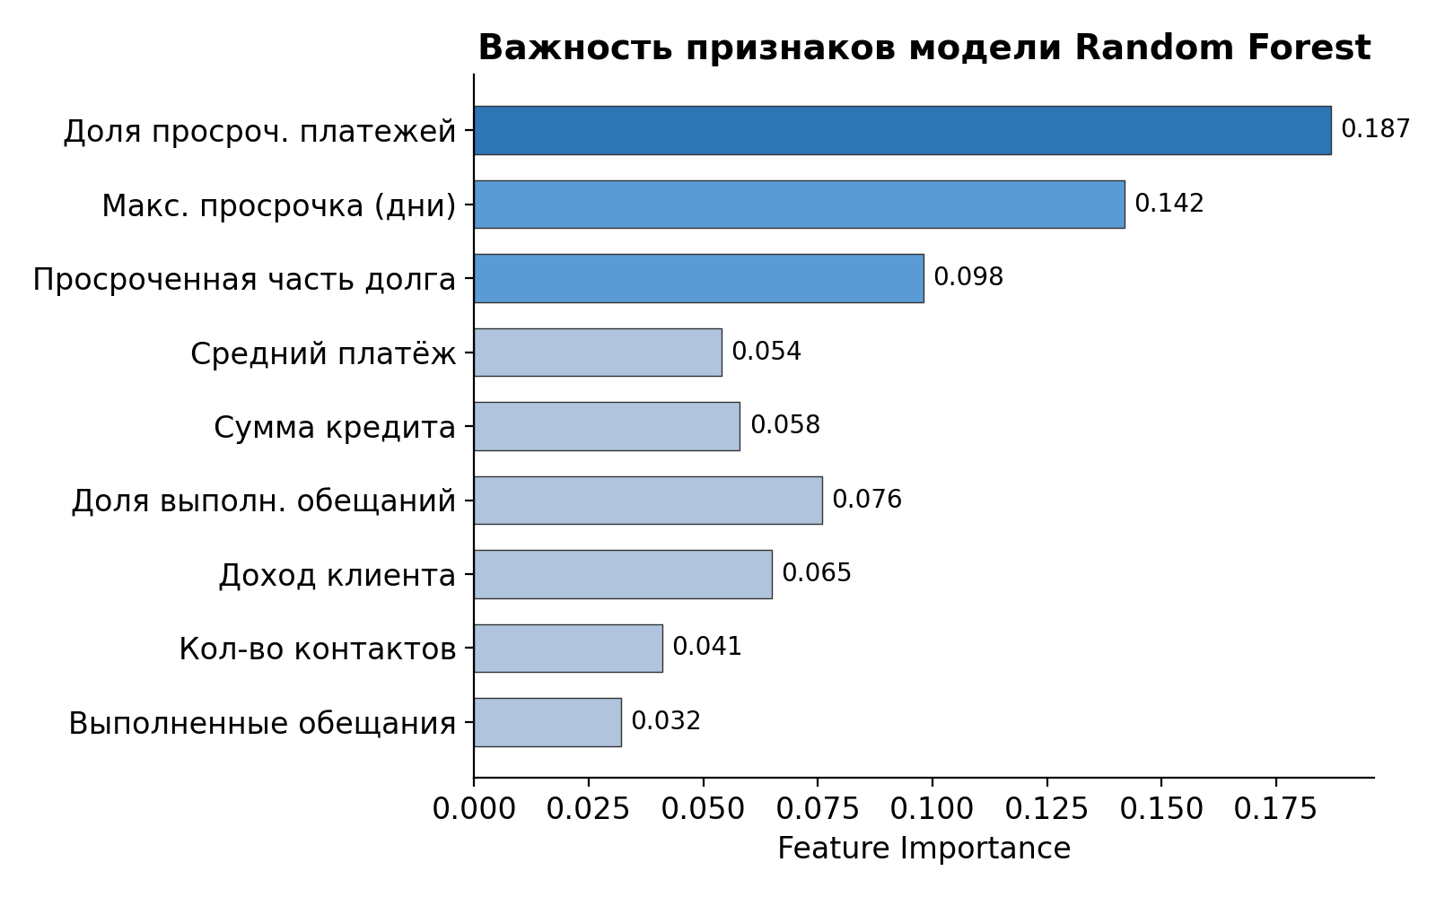
Рис. 8. Feature importance модели Random Forest
4.4. Итоговое сравнение
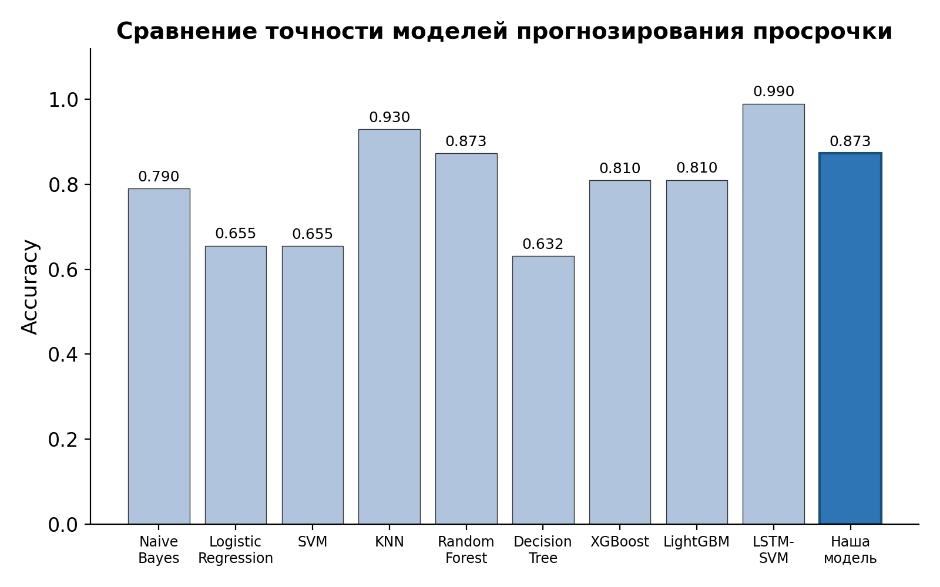
Рис. 9. Сравнение accuracy различных моделей прогнозирования просрочки
Accuracy = 0,873 для трёхклассовой задачи сопоставима с 0,8104 для бинарной задачи LightGBM (Zhu X. et al.), что свидетельствует о высоком качестве предложенной модели при решении более сложной задачи.
5. Заключение
1. Разработана система из 27 признаков с уникальной группой поведенческих факторов (история взаимодействий), повышающих качество классификации.
2. Предложена трёхклассовая модель (RF + softmax), точность 87,3% при 5-fold CV.
3. Сравнительный анализ с LSTM-SVM, LightGBM, XGBoost подтвердил конкурентоспособность модели. Ключевые преимущества: трёхуровневая градация риска вместо бинарной классификации, использование поведенческих признаков (доля выполненных обещаний — importance = 0,076), а также практическая интеграция в ИС с замкнутым циклом «прогноз → приоритизация → распределение задач».
4. Модель интегрирована в ИС ДРПЗ банка для приоритизации работы операторов.
Перспективы: LSTM/Transformer для временных рядов; SHAP/LIME для интерпретируемости; внешние данные (БКИ, макроэкономика).
Список литературы
1. Li X., Long X., Sun G., Yang G., Li H. Overdue Prediction of Bank Loans Based on LSTM-SVM // IEEE SmartWorld. — 2018. — P. 1859–1863.
2. Xu S., Zhang P. Prediction of Loan Overdue Based On Machine Learning Algorithm // ISCEIC. — 2021. — P. 173–176.
3. Zhu X., Chu Q., Song X., Hu P., Peng L. Explainable prediction of loan default based on machine learning models // Data Science and Management. — 2023. — Vol. 6. — P. 123–133.
4. Breiman L. Random Forests // Machine Learning. — 2001. — Vol. 45. — P. 5–32.
5. Chawla N.V. et al. SMOTE: Synthetic Minority Over-sampling Technique // JAIR. — 2002. — Vol. 16. — P. 321–357.
6. Ke G. et al. LightGBM: A Highly Efficient Gradient Boosting Decision Tree // NeurIPS. — 2017. — P. 3146–3154.
7. Chen T., Guestrin C. XGBoost: A Scalable Tree Boosting System // ACM SIGKDD. — 2016. — P. 785–794.
8. Ribeiro M.T. et al. "Why Should I Trust You?": Explaining the Predictions of Any Classifier // ACM SIGKDD. — 2016. — P. 1135–1144.
9. Hochreiter S., Schmidhuber J. Long Short-Term Memory // Neural Computation. — 1997. — Vol. 9(8). — P. 1735–1780.
10. Федеральный закон от 03.07.2016 № 230-ФЗ «О защите прав и законных интересов физических лиц при осуществлении деятельности по возврату просроченной задолженности».
11. Hand D.J., Henley W.E. Statistical Classification Methods in Consumer Credit Scoring: a Review // Journal of the Royal Statistical Society. — 1997. — Vol. 160(3). — P. 523–541.
12. Thomas L.C. A Survey of Credit and Behavioural Scoring // International Journal of Forecasting. — 2000. — Vol. 16(2). — P. 149–172.
13. Siddiqi N. Credit Risk Scorecards: Developing and Implementing Intelligent Credit Scoring. — Wiley, 2006. — 196 p.
14. Anderson R. The Credit Scoring Toolkit: Theory and Practice for Retail Credit Risk Management. — Oxford University Press, 2007. — 731 p.
15. Stolfo S.J., Fan D.W., Lee W. Credit Card Fraud Detection Using Meta-Learning // AAAI Workshop on AI Approaches to Fraud Detection. — 1997.

